4Estratégia de Engenharia de Requisitos

Foi desenvolvido neste trabalho uma adaptação à solução de Ramires(2004), em sua abordagem é feito o uso de matrizes. Este trabalho sugere uma alternativa às matrizes. Foi sugerido o uso dos grafos RNF do Framework RNF de Chung (1993) (1999) (2000).
O processo de negociação ao qual essa proposta se aplica é o proposto por Ramires (2004) MEG (Ramires, 2004). A diferênça esta na adição de Grafos para expor os conflitos entre os requisitos e a integração da estratégia descrita por Cysneiros (2001) para prover uma rastreabilidade reversa da origem dos requisitos não funcionais, integração entre visões funcional e não funcional, o que ajuda na negociação de requisitos, na avaliação de impactos de RNF com outros RNF ou na visão funcional.
Foi sugerido aqui a adição de uma nova forma de exibição de conflito, em que são relacionados e expostos o requisito não funcional, a solução proposta pela equipe, as notas dadas pelos negociadores à correlação “RNF/solução” e a árvore binária de prioridades de negocio. Esta forma de exibição facilita a argumentação para os negociadores de modo que ela seja a mais alinhada possível à governança empresarial.
Também sugerimos que o processo de elicitação propostos por cysneiros seja a base da engenharia de requisitos para utilização do sistema Meg. A idéia aqui é desenvolver um sistema, metodologia mais software, que ajude a tornar mais rapida e efetiva a aplicação das metodologia de cysneiros para que a integração dela com a metodologia do sistema MEG se de mais organizada.
Como a proposta de Integração de visão funcional com visão não funcional prove uma rastreabilidade, essa rastreabilidade podera prove mais racionalidade. Se utilizado de forma consistente exate e rapida, a negociação se torna algo mais rico e racional.
A proposta desevolvida aqui busca tornar mais visual o conflito e com isso diminui a frustração dos stakholders em não conseguir visualização com facilidade o problema causado pelos conflitos e as consequencia desses problemas.
Desenvolveu- se uma forma de monitoramento que ao mesmo tempo é uma forma de documentção de negociação de qualidade de software.

4.1 As visões propostas

4.1.1 Visão de votação
Nesta visão o negociador não vê a sequência de prioridades de objetivos de negócios, apenas vê-los de forma embaralhada. A visão permite que o negociador visualize e dê seu argumento associando-o ao(s) objetivo(s) de negócio que haja relação.
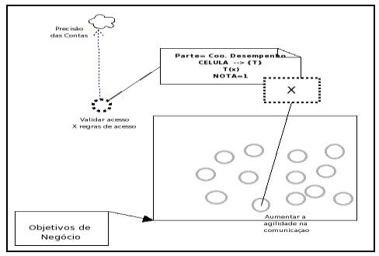

Figura Xcd: Visão de votação
4.1.2 Visão de conflitos de interesses

Nesta visão o negociador visualiza os objetivos de negocio dispostos em arvore binária. Isto facilita na escolha de uma solução ao invés de outro quando a situação o exirgir. Os argumentos apresentados pelos negociadores são interligados aos objetivos (já sequenciados) através de “ligaçoes” de dois tipos: as vermelhas e as azuis. As vermelhas representam que o argumento utilizado evidencia um impacto negativo ao objetivo de negocio e as azuis representam os impactos positivos ao objetivos de negocio.

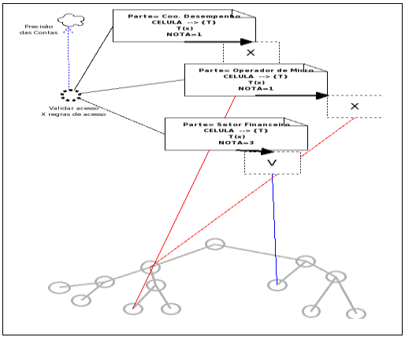

Figura xts: Visão de conflito de interesses

